En la demo del grupo de ProactivaNET deberá estar precargada toda la información correspondiente al servicio propuesto:

1. Contenido de la CMDB, con sus activos hardware, software y demás tipos (CIs), así como las relaciones entre ellos
2. Orígenes de RFCs, composición de CAB y ECAB y configuración de autorizaciones de RFCs
3. Ejemplos de incidencias (3)
4. Ejemplos de problemas (reactivo y proactivo)
5. Ejemplos de cambios (2 normales, de emergencia y preautorizado)

# 1. Contenido de la CMDB, con sus activos hardware, software y demás tipos (CIs), así como las relaciones entre ellos

Se accede desde aquí (No tiene usuario):  
[Proactivanet Inventario](https://uniovi07.proactivanet.com/panet/inventory/default.paw)

Activos-> Hardware o Software

Ver que los inventarios se añaden automáticamente a la CMDB -> CMDB -> Por tipos de Cl

Relaciones entre CIs y la forma de limitar los tipos de CIs compatibles para una de las relaciones respectivamente -> ADMINISTRACION -> Configuración procesos -> CMDB -> Tipos de relación

Por ultimo puedes generar ya los gráficos.

Portal para clientes:  
[*http://uniovi07.proactivanet.com/panet/portal/default.paw*](http://uniovixx.proactivanet.com/panet/portal/default.paw)

# Usuarios y Contraseñas

|  |  |
| --- | --- |
| CP Administrador de Sistemas_01 | CP_Administrador_de_Sistemas_01@citypulse.com |
| CP_Especialista_en_Software_01 (segunda linea) | CP_Especialista_en_Software_01 |
| CP_Operador_de_Telefonía_01 (primera linea) | CP_Operador_de_Telefonía_01 |
| cp_contacto_seur | cp_contacto_seur |
| CP_Administrador_de_Sistemas_02 (problemas) | CP_Administrador_de_Sistemas_02 |
| CP_Gestor_Servicios (incidencias) | CP_Gestor_Servicios |

Problemas:  
  
Accedemos como gestor de probelmas

Asignar los grupos, técnicos Investigadores y gestores por defecto para problemas dentro de cada una de las categorías

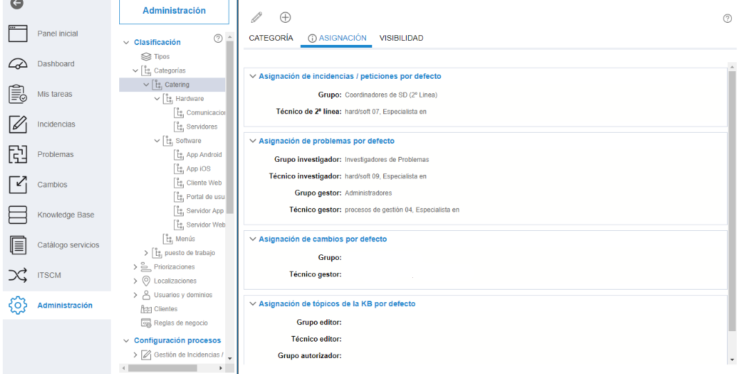

*Administración → Gestión de Problemas → Configuración de acciones* marcar la opción *Permitir editar acciones a los administradores*. Esto permitirá a los administradores, si fuera necesario, realizar correcciones en la documentación

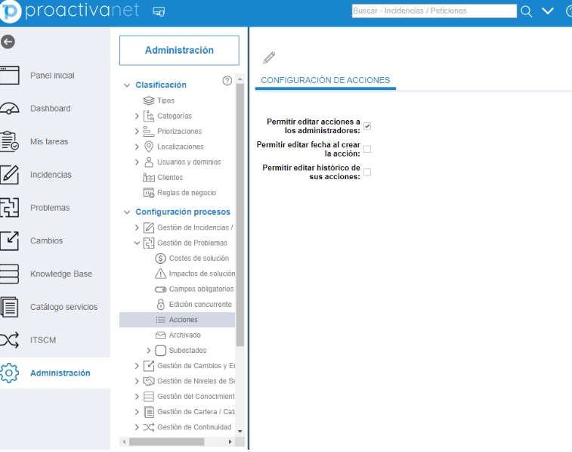

Acceder al SD como gestor de problemas, asignar el nuevo problema

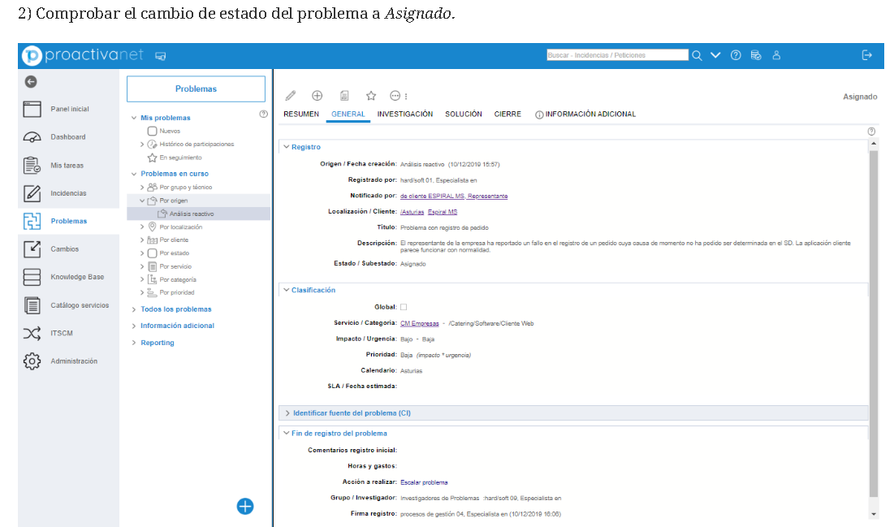

Acceder al SD como técnico investigador asignado al problema, localizar el registro correspondiente al mismo, investigarlo hasta dar con su causa raíz y firmar

Comprobar el cambio de estado del problema a *Error conocido*.

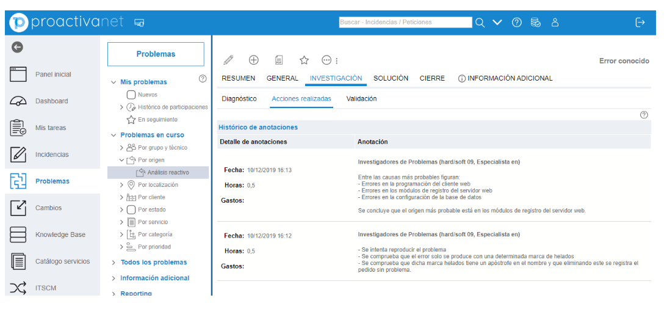

pestaña General, apartado *Identificar fuente del problema (CI)*, el CI origen del problema.

proponer soluciones definitivas al problema, seleccionar una de ellas y firmar.

7) Comprobar el cambio de estado del problema a *Error conocido con solución propuesta*.

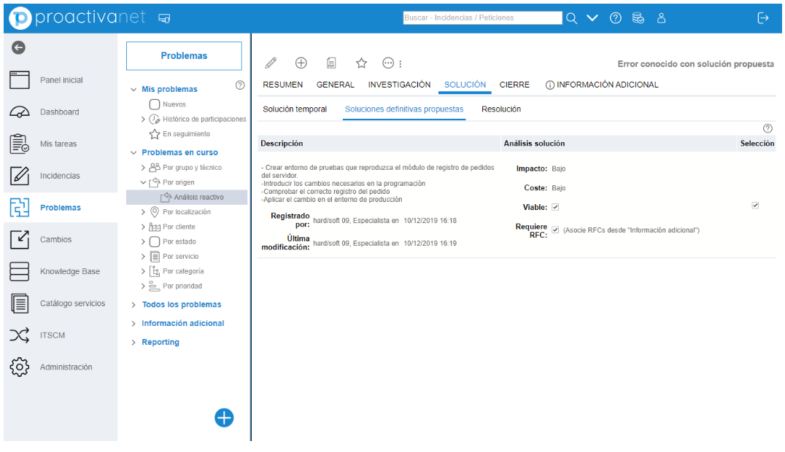

Ir a la pestaña de cierre y observar las posibilidades de resolución del problema. El problema permanece de momento sin cerrar hasta que el gestor tome una decisión sobre si implementar la solución propuesta o no hacer nada. En caso de no hacer nada se cerraría el problema indicando *Cerrado no solucionado*, mientras que en caso de implementar la solución será necesario solicitar un cambio (RFC). Cuando se cierre la RFC deberá cerrarse también el problema indicando como resolución *Cerrado solucionado*.

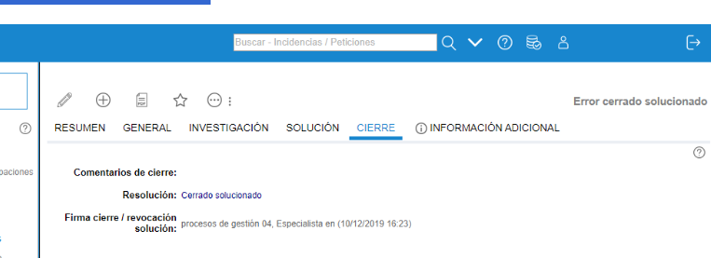

Descargar un informe completo del problema mediante el icono relativo a PDF

PROACTIVO:

Al crearlo hay una opción.

CATEGORIAS RFCS:

Acceder al SD como gestor de cambios.

Asignar los grupos y gestores por defecto para cambios dentro de cada una de las categorías de solicitudes considerada.

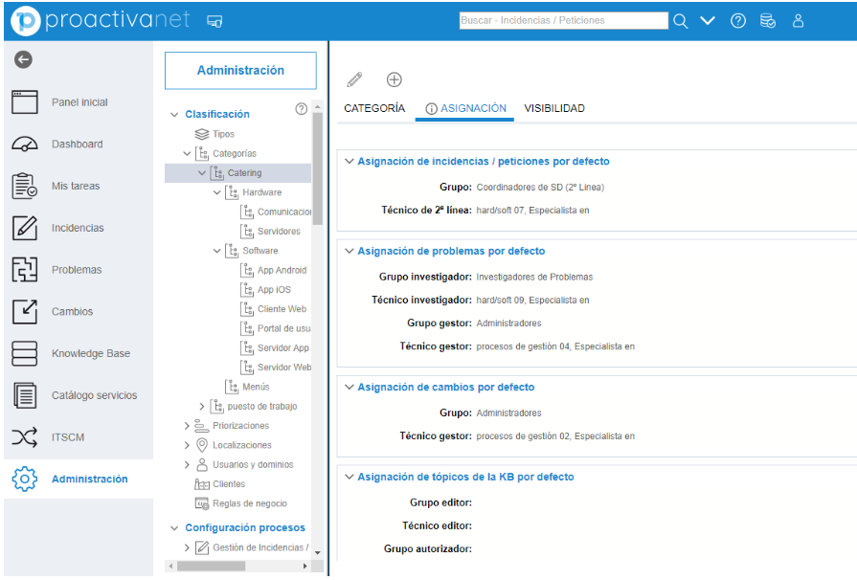

En *Administración → Gestión de Cambios y Entregas → Configuración* de acciones marcar la opción *Permitir editar acciones a los administradores*. Esto permitirá a los administradores, si fuera necesario, realizar correcciones

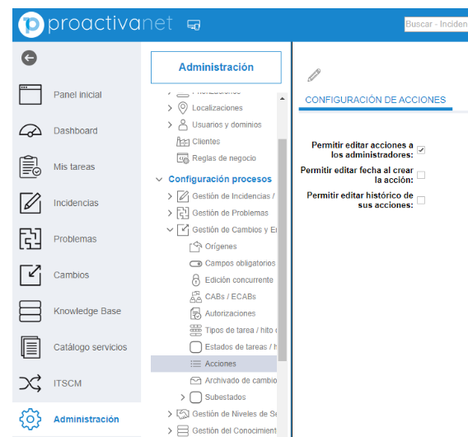

Configurar los orígenes de las RFCs en *Administración → Gestión de Cambios y Entregas → Orígenes*. Los orígenes corresponden normalmente a otros procesos que plantean la necesidad del cambio.

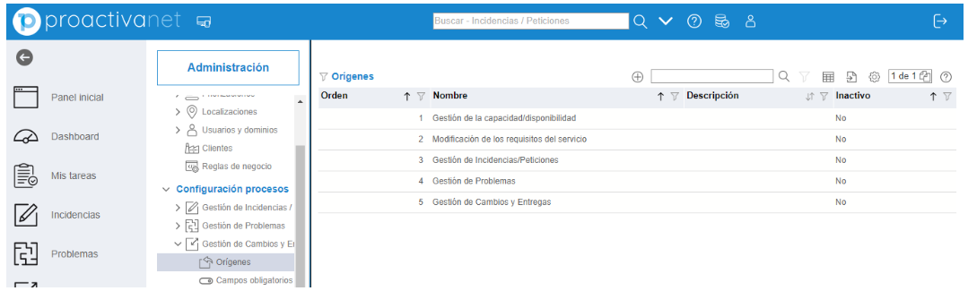

Configurar la composición de los comités asesores de cambios (CAB) y de cambios urgentes (ECAB) en *Administración → Gestión de Cambios y Entregas*.

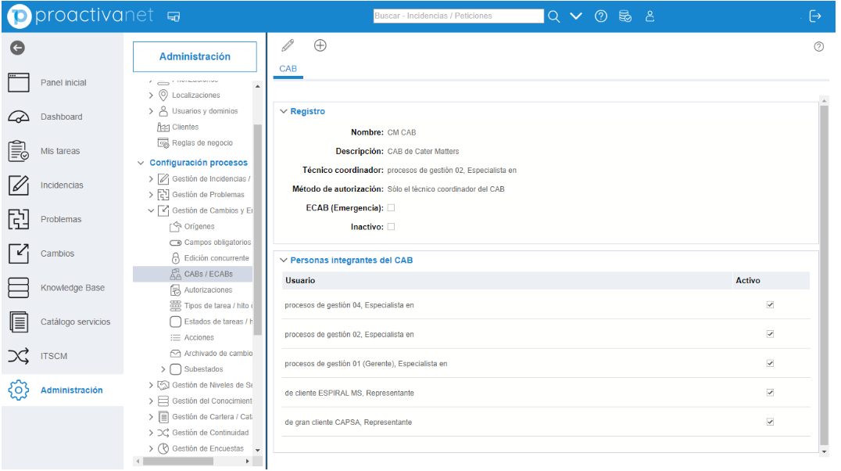

CAMBIOS:

Acceder al SD como gestor de problemas y vincular una nueva RFC al problema reactivo de la práctica anterior

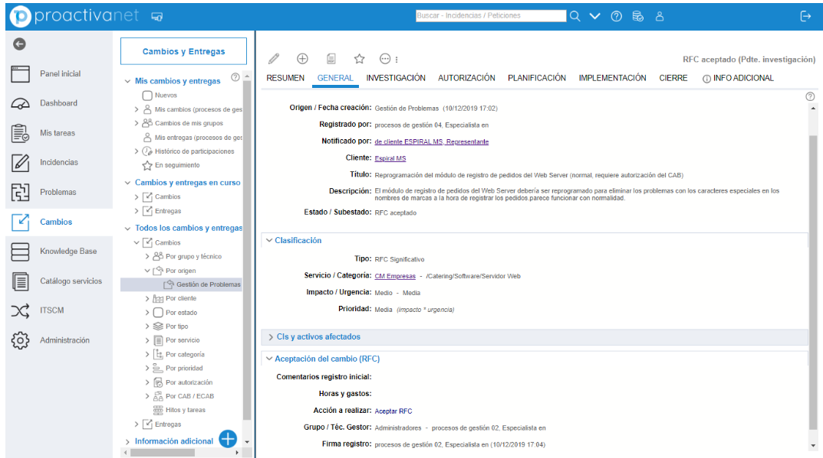

2) Acceder al SD como gestor de cambios, localizar la RFC, completarla indicando el tipo (RFC Significativo), asignarle grupo y técnico gestor (el mismo en este caso), aceptar finalmente la RFC y firmar.

3) Comprobar el cambio de estado de la RFC a *Aceptada*.

3) Acceder al SD como técnico gestor encargado , documentar el cambio en la pestaña investigación e identificar el equipo de trabajo asignado al cambio. El gestor también debe validar la solicitud mediante su firma en la pestaña de segundo nivel validación

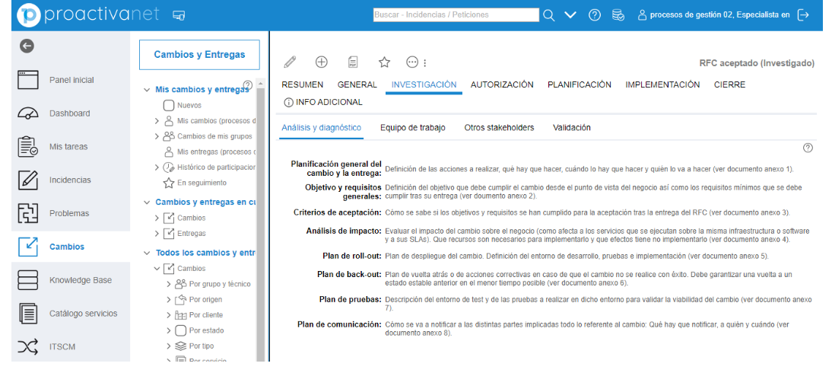

Antes de proceder a autorizar el cambio será necesario definir previamente las fechas estimadas de inicio, despliegue y cierre en la pestaña planificación.

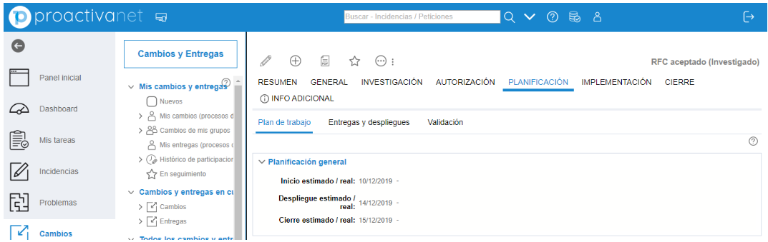

Desde la misma sesión de técnico gestor ir a la pestaña de autorización y proceder a autorizar el cambio decidido por el CAB como coordinador del mismo.

Comprobar el cambio de estado de la RFC a *Autorizada*.

7) Planificar el cambio mediante la pestaña correspondiente (fechas estimadas de inicio, despliegue y cierre, hitos, entregas y técnicos de cambio responsables como parte del equipo de trabajo) y firmar finalmente la planificación global.

8) Comprobar el cambio de estado de la RFC a *Planificada*.

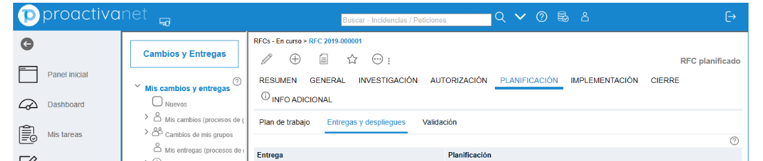

10) ENTRAMOS CON LOS DIFERENTES TECNICOS Y firmar los hitos planificados y cerrar y firmar las entregas planificadas.

Con todas las firmas anteriores de los técnicos de cambios, firmar finalmente la implementación global.

11) Comprobar el cambio de estado de la RFC a *Pendiente de cierre*.

12) Acceder al SD como técnico gestor encargado, marcar la fecha de cierre real en la pestaña de planificación, documentar el cierre del cambio, marcarlo como correcto y firmar para cerrarlo de forma definitiva.

13) Comprobar el cambio de estado de la RFC a *Cerrada*.

14) Cerrar el problema origen de la RFC como solucionado y comprobar el cambio de estado a *Cerrado solucionado*.

Descargar un informe completo del cambio mediante el icono relativo a PDF